Öffentliche Bekanntmachung

Entwurfsauslegung nach § 3 (2) BauGB

Fünfte punktuelle Änderung der 6. Fortschreibung des Flächennutzungsplanes für den Verwaltungsraum Tuttlingen

Photovoltaikanlage im Bereich Schenkenberg, Gemeinde Emmingen – Liptingen im Parallelverfahren nach § 8 Abs. 3 BauGB

Der Gemeinsame Ausschuss der Verwaltungsgemeinschaft für den Verwaltungsraum Tuttlingen hat in seiner Sitzung am 09.07.2020 gemäß § 2 Baugesetzbuch (BauGB) beschlossen, die fünfte Änderung der 6. Fortschreibung des Flächennutzungsplanes für den Verwaltungsraum Tuttlingen aufzustellen. Die Änderung bezieht sich auf die geplante Erstellung einer großflächigen Photovoltaikanlage im Bereich Schenkenberg, Gemeinde Emmingen – Liptingen.

In der Verwaltungsgemeinschaft Tuttlingen besitzt die Gemeinde Emmingen – Liptin-gen umfangreiche Freiflächen, die überwiegend landwirtschaftlich genutzt werden. Manche der Flächen stellen ein wichtiges Potenzial für die Entwicklung von großflächigen Photovoltaikanlagen dar. Diese sind ein wichtiger Bestandsteil der Energiewende. Ein privater Investor hat für eine Fläche (Teile der Flurstücke Nrn. 4898/4, 4898/7, 4898/1 und 4898/12) im Bereich Schenkenberg eine großflächige Photovoltaikanlage vorgeschlagen.

Das Plangebiet ist in der geltenden 6. Fortschreibung des Flächennutzungsplanes als Landwirtschaftsfläche dargestellt. Zur Sicherung des Planungsrechts ist neben der Erstellung des Bebauungsplanes auch eine punktuelle Änderung des Flächennutzungsplanes gem. § 8 Abs. 3 BauGB notwendig. Die geplante punktuelle Änderung soll als „S (Sonderbaufläche – Photovoltaikanlage)“ ausgewiesen werden. Für den Änderungspunkt wird bereits parallel ein Bebauungsplan mit Umweltbericht erstellt.

Die geplante Änderung des Flächennutzungsplans liegt südlich des Ortsteils Emmingen. Die Abgrenzung ist auf nachstehendem Planausschnitt dargestellt.

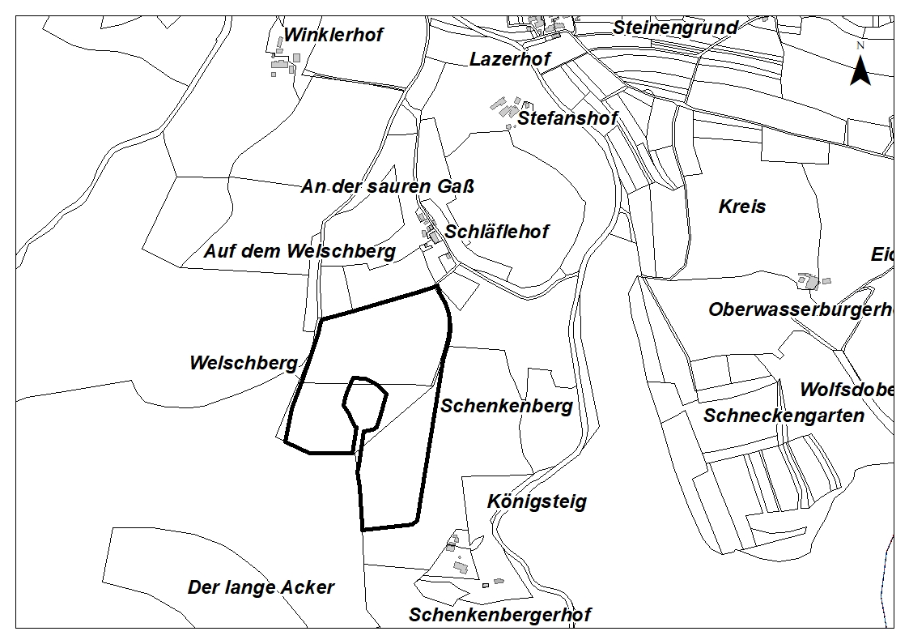

Zum Zwecke der Öffentlichkeitsbeteiligung gem. § 3 Abs. 2 Baugesetzbuch (BauGB) in Verbindung mit § 3 Abs. 1 und 2 Planungssicherstellungsgesetz (PlanSiG) wird:

- der Entwurf des Plans vom 27.09.2021 zur 5. Änderung der 6. Fortschreibung des Flächennutzungsplanes mit Gegenüberstellung der geltenden Planfassung,
- die Begründung vom 27.09.2021;
- der Umweltbericht mit Karten und faunistischer Untersuchung zum parallelen vorhabenbezogenen Bebauungsplan „Solarpark Emmingen – Liptingen“ des Planungsbüros Gutschker – Dongus aus Oderheim am Glan vom 25.08.2021;
- Standortalternativenprüfung PV-Freiflächenanlage „Emmingen – Liptingen“ des Planungsbüros Gutschker – Dongus aus Oderheim am Glan vom 08.02.2021;
- folgende Arten umweltbezogener Informationen:
- Stellungnahme des Regierungspräsidiums Freiburg Abt. 2 Wirtschaft, Raumordnung, Bau-, Denkmal- und Gesundheitswesen vom 20.10.2020 zum Thema Alternativenprüfung, Beeinträchtigungen der Tier- und Pflanzwelt, landwirtschaftlicher Nutzung, Waldabstand,
- Stellungnahme des Landratsamtes Tuttlingen vom 25.11.2020 zu den Themen: Waldbeeinträchtigung, landwirtschaftliche Nutzung der Fläche, Biotop-Schutzgebiete, Artenschutz, Eingriffsregelung, Versickerung des Niederschlagswassers,
- Stellungnahme des Landesnaturschutzverbandes B-W vom 29.10.2020 zu den Themen: landwirtschaftliche Nutzung, Refugialmaßnahmen, ökologische Aufwertung,
- Stellungnahme eines Bürgers vom 19.07. und 04.08.2020 zum Thema landwirtschaftliche Nutzung.

im Zeitraum vom

06.12.2021 bis 07.02.2022 (je einschließlich)

im Internet veröffentlicht unter:
www.tuttlingen.de Wirtschaft & Bauen Bauen & Wohnen Ausliegende Bauleitpläne.

Zudem werden die Unterlagen im selben Zeitraum bei der Stadtverwaltung Tuttlingen, Fachbereich Planung u. Bauservice, Rathausstraße 1, 1. OG, in den Schaukästen bzw. auf Stellwänden neben den Zimmern 117 und 118, 78532 Tuttlingen während der Dienstzeiten öffentlich ausgelegt. Bitte beachten Sie die im Rathaus Tuttlingen geltenden Corona Regelungen, siehe auch:
https://www.tuttlingen.de/Coronavirus/Regelungen

Im selben Zeitraum liegen die Unterlagen auch bei den jeweiligen Bürgermeisterämtern in den Gemeinden Rietheim – Weilheim, Rathausplatz 3, 78604 Rietheim – Weilheim; Seitingen – Oberflacht, Obere Hauptstraße 8, 78606 Seitingen- Oberflacht; Wurmlingen, Obere Hauptstraße 4, 78572 Wurmlingen; Emmingen-Liptingen, Schulstraße 8, 78576 Emmingen-Liptingen und Neuhausen ob Eck, Rathausplatz 1, 78579 Neuhausen ob Eck, während der Dienstzeiten öffentlich aus. Bitte erkundigen Sie sich im jeweiligen Bürgermeisteramt über die nach den aktuellen Maßnahmen im Zusammenhang mit der Corona-Pandemie geltenden Dienstzeiten bzw., ob ggf. eine Terminvereinbarung zur Einsichtnahme erforderlich ist sowie welche Hygieneregeln ggf. in den jeweiligen Bürgermeisterämtern gelten.

Stellungnahmen können während der oben genannten Auslegungsfrist bei der Stadt Tuttlingen oder den o.g. Bürgermeisterämtern abgegeben werden. Nicht fristgerecht abgegebene Stellungnahmen können bei der Beschlussfassung über den Bauleitplan unberücksichtigt bleiben.

Es wird darauf hingewiesen, dass eine Vereinigung im Sinne des § 4 Abs. 3 Satz 1 Nr. 2 des Umwelt-Rechtsbehelfsgesetzes (UmwRG) in einem Rechtsbehelfsverfahren nach § 7 Abs. 2 des UmwRG gemäß § 7 Abs. 3 Satz 1 des UmwRG mit allen Einwendungen ausgeschlossen ist, die sie im Rahmen der Auslegungsfrist nicht oder nicht rechtzeitig geltend gemacht hat, aber hätte geltend machen können.

Tuttlingen, den 19.11.2021

Michael Beck
Oberbürgermeister
Vorsitzender der Verwaltungsgemeinschaft

